муниципальное бюджетное дошкольное образовательное учреждение
«Детский сад № 5 «Цветик-семицветик»
города Новочебоксарска Чувашской Республики

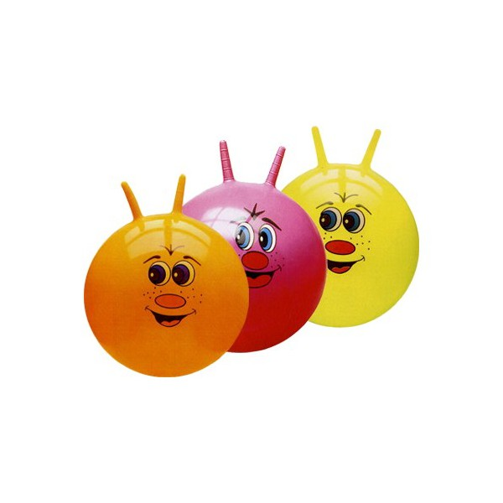

Подготовила проект
инструктор по физической культуре
первой квалификационной категории
Иванова Ольга Ивановна

город Новочебоксарск

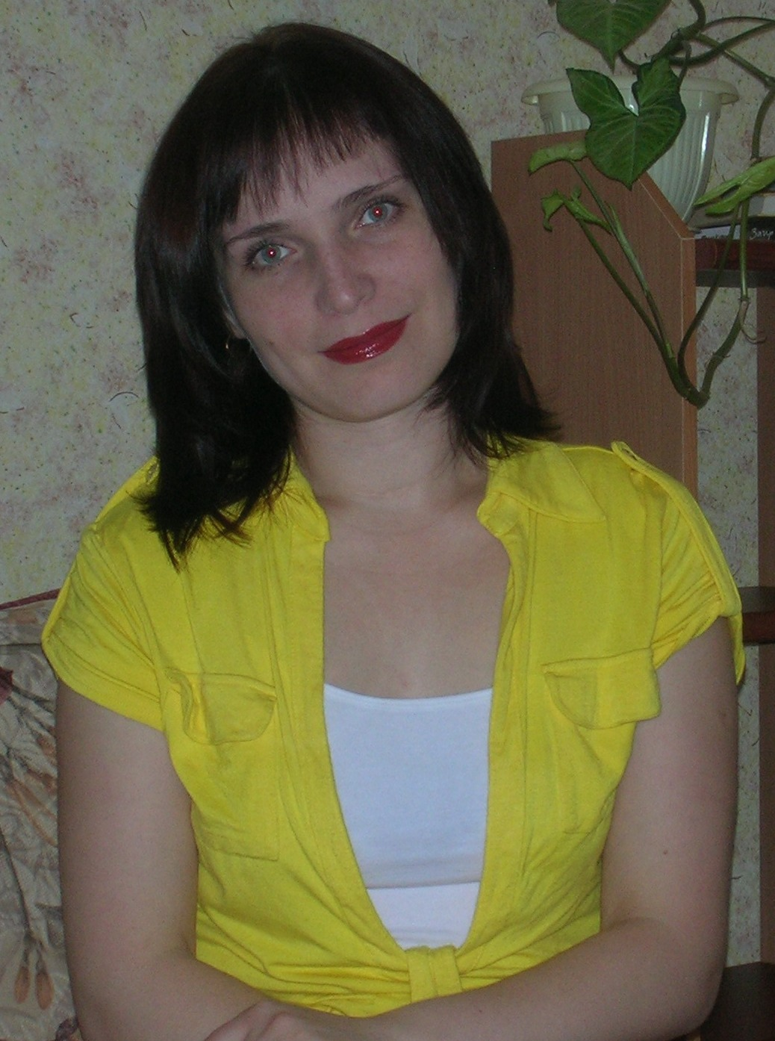

Я не боюсь ещё раз повторить:
Забота о здоровье-
это важнейший труд воспитателя.
От жизнерадостности, бодрости детей
Зависит их духовная жизнь,
Мировоззрение, умственное развитие,
Прочность знаний, вера в свои силы
В.А. Сухомлинский

Перед детскими садами в настоящее время остро стоит вопрос о путях совершенствования работы по укреплению здоровья, развитию движений и физическому развитию детей. Известно, что здоровье только на 7-8% зависит от здравоохранения и более чем на половину – от образа жизни человека. Сравнительный анализ, сделанный НИИ гигиены и охраны здоровья детей, выявил неблагоприятную тенденцию показателей здоровья детей за последние годы. В настоящее время практически здоровые дети составляют 3-4 процента, 60% детей дошкольного возраста имеют функциональные отклонения, ведущими среди которых являются нарушения опорно-двигательного аппарата, сердечно – сосудистой системы. Причин данной проблемы множество. Это и плохая экология, и несбалансированное питание, и снижение двигательной активности. В дошкольный период формируются основы психического и физического здоровья ребенка, вырабатываются определенные черты характера, приобретаются жизненно важные умения и навыки. В связи с этим особая роль отводится правильно организованному физическому воспитанию в условиях детского сада и семьи.
Для правильной работы органов дыхания, кровообращения, пищеварения, для нормальной деятельности нервной системы большое значение имеет правильно сформированная в дошкольном детстве осанка. Осанка - привычное положение тела ребенка, развивается в процессе индивидуального становления на основе наследственных факторов под воздействием воспитания. Умение держать свое тело не только придает ребенку приятный внешний вид, но и оказывает большое влияние на состояние его здоровья, на жизнедеятельность всего организма.
Задача формирования осанки относится к важнейшим задачам физического воспитания ребенка дошкольного возраста. Предупредить возникновение неправильной осанки легче, чем проводить работу по ее исправлению.
В нашем детском саду сохранение и укрепление здоровья детей так же является одной из главных задач. Мы постоянно ищем новые эффективные средства и методы повышения двигательной активности детей.
Использование на занятиях по образовательной деятельности «Физическая культура» фитбола позволило индивидуализировать оздоровительно-воспитательный процесс, формировать сложно и длительно вырабатываемый в обычных условиях навык правильной осанки. Фитбол – гимнастика ведёт к снижению уровня заболеваемости на 25 процентов, повышению уровня физической подготовленности на 50 процентов, оказывает благотворное влияние на развитие физических качеств, сохранение и укрепление здоровья. Благодаря правильно подобранным упражнениям укрепляется мышечный тонус, развивается координация движений, выносливость.
Фитбол - позволяет быстрее и эффективнее освоить разнообразные двигательные умения и комплексно развивать физические качества. Он отличается особой уникальностью как тренажер, так как совмещает в себе компоненты, которые можно варьировать: упругость, цвет, вес и размер. Фитбол позволяет выполнять упражнения из разных исходных положений: сидя, лежа, лежа на спине или животе, упражнения в движении, различные виды бросков и т.д.
В то же время необходимо отметить отсутствие отдельного помещения для проведения занятий, если в группе 20 детей, то площадь зала должна быть около 100 квадратных метров; нет помещения для хранения физкультурного оборудования, в частности фитболов. Родители недостаточно уделяют внимания на развитие двигательной активности с использованием фитбола детей дома.
В нашем детском саду проводится большая работа по формированию навыка правильной осанки. На каждом занятии по образовательной деятельности «Физическая культура», на утренней гимнастике проводятся корригирующие упражнения. Даются консультации как родителям, так и воспитателям как лучше организовать профилактическую работу в повседневной жизни. (см. Приложение). Предлагаются комплексы упражнений, которые можно использовать после дневного сна и на физкультминутках.
Для детей старших групп с низким уровнем физической подготовленности в нашем детском саду организованы дополнительные занятия в кружке «Здоровячок», с целью развития у детей двигательных и функциональных возможностей, профилактики нарушений осанки. На этих занятиях:
На первом этапе необходимо познакомить детей с фитболом, его свойствами, научить правильной посадке, базовым положениям при выполнении упражнений сидя, лёжа, в приседе.
На втором этапе следует научить детей сохранению правильной осанки при уменьшении площади опоры и равновесию при различных положениях на фитболе, а так же расслаблению мышц и сохранению правильной осанки при выполнении упражнений для рук и ног в сочетании с покачиваниями.
На третьем этапе можно учить выполнению в едином для всей группы темпе комплекса общеразвивающих упражнений с использованием фитбола; учить выполнению упражнений на растягивание.
На четвёртом этапе целесообразно совершенствовать качество выполнения упражнений в равновесии.
Чтобы достичь высоких результатов, необходимо на каждом этапе закреплять пройденный материал в подвижных играх, проводить систематическую работу, построенную на знании физиологии и психологии детей дошкольного возраста, методики физического воспитания в целом и проведения фитбол – гимнастики в частности. На занятиях детям обеспечивается психологический комфорт, доступ свежего воздуха, терпимость к ошибкам, чередование работы и отдыха, удобная одежда. И самое главное - это положительные эмоции, радость и удовольствие от занятий фитбол-гимнастикой.

Создание оптимальных двигательно-игровых условий для укрепления опорно-двигательного аппарата и повышения уровня физической подготовленности детей.

Оздоровительные задачи:
- Адаптация организма к физической нагрузке.
- Повышение уровня физической подготовленности детей.
- Формирование у детей двигательных навыков и умений,
способствующих укреплению здоровья.
- Улучшение кровоснабжения позвоночника, суставов и внутренних органов.
- Укрепление мышечного корсета, создание навыка правильной осанки.

Образовательные задачи:
- Развитие и совершенствование координации движений и равновесия.
- Создание условий для реализации потребности детей в двигательной активности путём использования фитболгимнастики и фитболов в подвижных играх.
- Развитие представлений о физических свойствах фитбола, самоконтроле за своей осанкой.

Воспитательные задачи:
- Воспитание потребности в здоровом образе жизни; потребности в физических упражнениях и играх.
- Воспитание физических качеств, необходимых для полноценного развития личности.
- Улучшение коммуникативной и эмоционально – волевой сферы.
- Формирование здорового образа жизни в семье, новое отношение у родителей к воспитанию и образованию своего ребенка.

- Непрерывности – обеспечение последовательности занятий и преемственности между ними, частоту и суммарную протяженность их во времени.
- Системного чередования нагрузок и отдыха – сочетание высокой активности и отдыха в разных формах двигательной деятельности ребенка.
- Оздоровительной направленности – сочетание физических упражнений с здоровьесберегающими технологиями повышают функциональные возможности организма.
- Возрастной адекватности процесса физического воспитания – учет возрастных и индивидуальных особенностей ребенка.
- Осознанности – воспитание у ребенка смыслового отношения к физическим упражнениям и играм.
- Научности – подкрепление всех проводимых мероприятий, направленных на укрепление здоровья, научно обоснованными и практическими апробированными методиками.
- Доступности – подбор оборудования, упражнений и методов организации занятий в соответствии с возрастом и возможностями детей.

Использование фитбол - гимнастики для общего оздоровления организма детей дошкольного возраста и повышения у них интереса к занятиям физической культурой. Совершенствование работы по укреплению здоровья, развитию движений и физическому развитию детей.

- Укрепление мышечного корсета, создание навыка правильной осанки
- Снижение общей заболеваемости детей в группе.
- Повышение уровня физической подготовленности дошкольников. (Мониторинг по методике А.А Потапчук, Т.С. Овчинникова. Двигательный игротреннинг для дошкольников. Санкт-Петербург, издательство “Речь”, 2003 год).
- Формирование осознанной потребности в ведении здорового образа жизни.
- Приобретение детьми практических навыков контроля за своей осанкой.

Дети, инструктор по физической культуре, воспитатели, старшая медсестра, заведующий ДОУ, музыкальный руководитель, родители.

С мая 2011 года по май 2012 года

- Произошло укрепление мышечного корсета, создание навыка правильной осанки
- На 25 процентов снизилась заболеваемость детей в группе.
- На 15 процентов овысился уровень физической подготовленности дошкольников. (Мониторинг по методике А.А Потапчук, Т.С. Овчинникова. Двигательный игротреннинг для дошкольников. Санкт-Петербург, издательство “Речь”, 2003 год).
- У 100 процентов детей появилась осознанная потребность в ведении здорового образа жизни.
- На 100 процентов дети приобрели практические навыки контроля за своей осанкой.

С учетом вышеизложенного, можно сделать вывод: проблемы детского здоровья нуждаются в новых подходах, в частности использование фитбол - гимнастики для общего оздоровления организма детей дошкольного возраста и повышения у них интереса к занятиям физической культурой.

В результате проделанной работы мною были получены следующие результаты:
- у детей сформировался двигательный опыт с использованием фитболов, дети освоили комплексы ОРУ, появился интерес к двигательной деятельности, научились реализовывать двигательное творчество и импровизацию в играх с фитболами.
- снизилась заболеваемость детей ОРВИ, уменьшилось количество детей с нарушением осанки, повысилась посещаемость детей в группе.
- дети не имеют отклонений от нормального, соответствующего возрасту, уровню физического развития.
- благодаря проводимой работе по ознакомлению родителей с комплексами упражнений с фитболами, с подвижными играми, появился интерес в семьях в использовании фитболов не только для игр, но и для целенаправленной работы для профилактики нарушения осанки детей. Всё это можно увидеть по результатам мониторинга анкетирования родителей.
- в группе повысился коэффициент эмоционального благополучия, отмечается положительное влияние подвижных игр с фитболами на умение ребенка устанавливать психологические контакты и гармонизировать свои отношения с окружающими людьми, друзьями и с самим собой.
Таким образом, результаты показали, что целенаправленное использование фитболов для занятий с детьми дошкольного возраста по оздоровлению организма обеспечивает положительные результаты, отраженные в мониторинге физического развития и осанки детей. Формирование здорового образа жизни в процессе физкультурно-оздоровительной деятельности детей старшего дошкольного возраста обеспечивает не только физическое, но и полноценное психическое саморазвитие ребенка, воздействуя на его эмоционально – волевую сферу и повышая интерес к занятиям физической культурой.
Практическая значимость заключается в том, что предложенные пути физического оздоровления детей дошкольного возраста являются эффективными и позволяют существенным образом повысить уровень физического здоровья и психологической готовности к школе.

Критериями оценки эффективности проекта являются:
- для системы образования - новое качество организации и проведения занятий с детьми в ДОУ ;
- для детей - показатели состояния здоровья, гармоничность физического развития, физической подготовленности, заболеваемости;
- для воспитателей, педагогов - здоровый образ жизни, профессиональное мастерство;
- для родителей - здоровый образ жизни, новое отношение к воспитанию и образованию своего ребенка.

Этапы проекта | Мероприятия, проводимые в рамках проектной деятельности
Подготовительный (конец мая 2011 г.)  Финансирование проекта из внебюджетных средств. | Родители выпускников нашего детского сада подарили фитболы.
I этап  (август 2011 г.)  Проведение мероприятий, направленных на организацию и подготовку совместной деятельности по профилактике нарушения осанки у дошкольников в течение учебного года. | 1. Изучение современных здоровьесберегающих технологий, литературы, опыта работы по данной проблеме  2. Подборка необходимого информационного материала для родителей.  3. Работа с педагогами – проведение консультаций для воспитателей группы.  4. Подготовка спортивного оборудования, разработка конспектов занятий, анкет, тестов.  5. Составление сценариев досугов и развлечений.  6. Проведение мониторинга медицинского обследования осанки детей.  7. Проведение первичного мониторинга обследования детей на уровень сформированности физических качеств.
II этап  (сентябрь – май 2011-2012г.)  Непосредственное проведение мероприятий по профилактике нарушения осанки. | 1. Анкетирование родителей.  2. Проведение занятий, развлечений, досугов
III этап  (май 2012г.)  Подведение итогов реализации проекта. | 1.Подведение итогов мониторинга обследования детей на уровень сформированности физических качеств; мониторинга анкетирования родителей.  2. Дальнейшее планирование работы по профилактике нарушения осанки с перспективой на сотрудничество с семьёй.
IV этап  (конец мая 2012 г.) | - Презентация для педагогов ДОУ.  - Презентация для родителей ДОУ.

Материалы II этапа
Содержание занятий

Месяц | Название | Цель занятия | Количество занятий
Сентябрь | «Сбор урожая»! | Снять физическое и психическое утомления детей.  Повысить у детей эмоциональную стабильность.  Продолжать обучать детей игровым упражнениям с фитболами и массажными мячами для профилактики осанки и плоскостопия.  Закреплять умение детей выполнять массаж подошв.  Укреплять основную группу мышц, вестибулярный аппарат.  Развивать координацию движения, функцию равновесия. | 4
Октябрь | «Мы – циркачи!» | Коррекция и профилактика нарушений осанки. Развитие гибкости, выносливости, силы мышц живота и позвоночного столба. Снятие скованности и эмоционального напряжения, создания устойчивого положительного настроения. Развивать точность и координацию движений, ориентировку в пространстве, учить согласованному с музыкой выразительному выполнению упражнений, укреплять мышечную систему. | 4
Ноябрь | «Сказочный поход» | Совершенствовать функции организма, повышение его защитных свойств и устойчивость к заболеваниям средствами движения, дыхательной гимнастики, массажа, ритмики.  Формировать правильную осанку.  Воспитывать выдержку, настойчивость, самостоятельность, творчество, фантазию. | 3
Декабрь | «Весёлые котята» | Повышать общий и эмоциональный тонус организма; Обучать детей элементам самомассажа; Формировать навыки правильного дыхания носом; Обучать основным видам сложно-координационных движений на фитболах с целью развития и коррекции осанки дошкольников; Воспитывать творческие способности детей в двигательной деятельности. | 4
Январь | «Путешествие в город фитболов» | Формировать умение выполнять упражнения для профилактики плоскостопия, правильной осанки.  Развивать умение действовать в соответствии с инструкцией; ориентироваться в пространстве.  Воспитывать организованность, интерес к занятиям. | 2
Февраль | «Волшебные мячи» | Развивать опорно - двигательный аппарат.  Развивать мышцы плечевого пояса, рук, кистей и пальцев, благотворно воздействующих на все органы человека. |  | 3
Март | «Колобок» | Упражнять детей в ползании на четвереньках, прыжках;  Развивать координацию движений, ловкость, творчество в двигательных движениях;  Укреплять мышцы спины; дыхательную систему. |  | 4
Апрель | «Гимнастика маленьких волшебников» | Развивать точность и координацию движений, ориентировку в пространстве, умение согласовывать ритм движений с музыкальным произведением, укреплять мышечную систему.  Формировать знания детей о пользе движений под музыку. Создавать устойчивое положительное настроение. |  | 4
Май | «В гости к королеве Красивая Осанка» | Совершенствовать практические навыки самоконтроля за осанкой, умение в игровой форме выполнять массаж стоп, гимнастику с использованием фитболов, музыкально-ритмические комплексы.  Развивать у детей ловкость, гибкость и чувство ритма. |  | 3

Тематический план физкультурных досугов
Месяц | Тема | Содержание | Участники
Ноябрь | «Три поросёнка» | Продолжать развивать умение бегать змейкой в колонне друг за другом, ходьбе мелким и широким шагом.  Упражнять детей в беге с ускорением и замедлением темпа, в подлезании под дугу.  Закреплять умение ходить в колонне друг за другом по прямой линии, прыгать на двух ногах, мягко приземляясь на носки стоп.  Упражнять в принятии И.П. при выполнении упражнений на фитболах.  Развивать ориентацию в пространстве, ловкость, быстроту, выносливость.  Вызвать у детей положительный эмоциональный отклик на спортивные упражнения с фитболами, прививать любовь к физкультуре. | Дети
Февраль | Зимняя сказка | Развивать и укреплять дыхательную мускулатуру с помощью дыхательных упражнений.  Закрепить представление о правилах дыхания.  Упражнять в умении сохранять равновесие при ходьбе по гимнастической скамейке.  Развивать умение легко прыгать.  Закреплять навыки метания набивного мяча вдаль одной рукой.  Воспитывать интерес к движениям и потребность в здоровом образе жизни. | Дети
Май | Мама, папа, я – спортивная семья | Формирование здорового образа жизни семей детского сада .  Воспитание физической культуры и нравственной сплочённости семьи.  Развитие спортивных и двигательных навыков с использованием фитболов у детей и взрослых.  Профилактика нарушения осанки у детей. | Дети, родители

Упражнения на укрепление мышц и развитие силы
Упражнения на закрепление и совершенствование навыка правильной осанки
Группы упражнений на формирование правильной осанки
Упражнения, направленные на создание представлений о правильной осанке

Высокий уровень сформированности физических качеств.
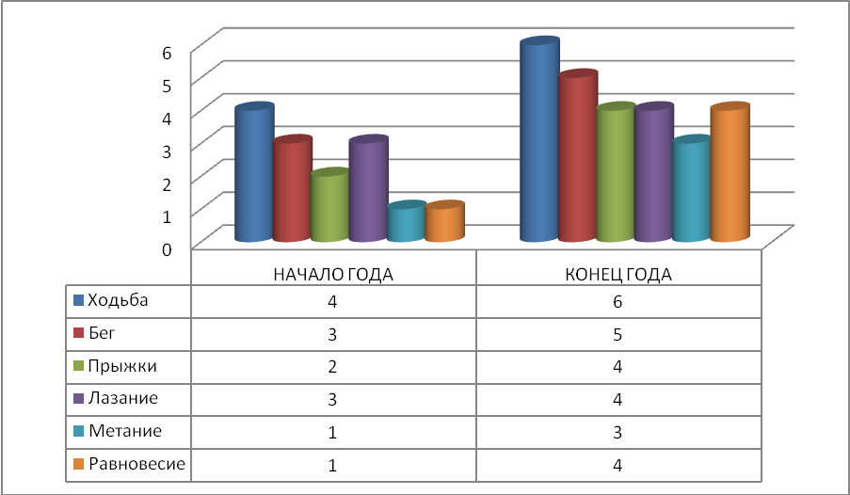

Средний уровень сформированности физических качеств. 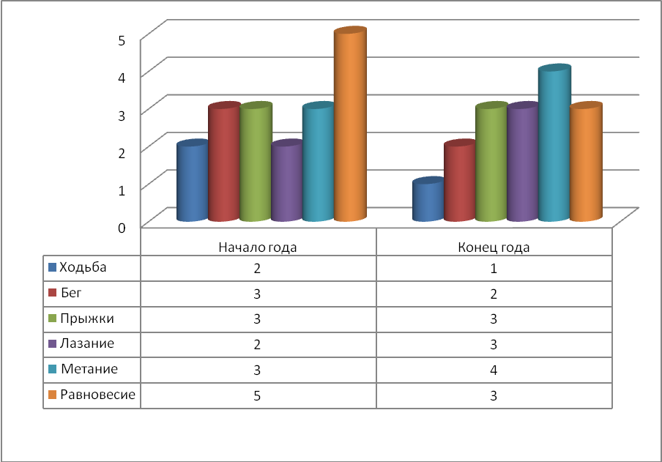

Низкий уровень сформированности физических качеств.

Выводы по результатам мониторинга уровня сформированности физических качеств: Мониторинг уровня сформированности физических качеств проводился с детьми старшего дошкольного возраста в количестве 8 человек. По результатам мониторинга можно проследить, что наибольшие трудности вызвали тесты по лазанию и метанию. Высокий уровень лазания на начало года составлял 3 человека, на конец года - 4 человека. Средний уровень – 2 человека, в конце года 4 человека. Низкий уровень на начало года показали 4 человека, в конце года 1 человек. Высокий уровень метания на начало года составлял 1 человека, на конец года – 3 человека. Средний уровень сформированности метания составил на начало года 3 человека, на конец года 4 человека. Хорошие результаты дети показали по ходьбе и бегу. На начало года дети с высоким уровнем ходьбы составляли 4 человека, на конец года – 6 человек. Со средним уровнем развития физических качеств ходьбы на начало года 3 человека, на конец года 2 человека. С высоким уровнем бега на начало года 3 человека, на конец года – 5 человек. Средний уровень сформированности бега составил на начало года 3 человека, на конец года 2 человека. Уменьшилось так же количество детей с низким уровнем бега. В начале года 2 человека, в конце года - 1 человек. Высокий уровень сформированности прыжков на начало года составлял 2 человека, на конец года - 4 человека. Средний уровень остался прежним – 3 человека. Высокий уровень мониторинга равновесия на начало года составлял 1 человека, на конец года – 4 человека. Средний уровень – 5 человека, в конце года 3 человека. Низкий уровень сформированности равновесия на начало года составил 2 человека, на конец года – 1 человек.
По результатам мониторинга проведённого в конце года можно увидеть улучшение результатов сформированности основных движений. Результаты мониторинга уровня физической подготовленности детей, занимающихся с фитболами, показали положительную динамику. Но мониторинг показал так же необходимость проведения дальнейшей работы с детьми с низкими показателями сформированности основных движений.
Предложить родителям консультации по развитию основных видов движений. Посоветовать посещение спортивных секций и кружков.

Выводы по результатам мониторинга:
Мониторинг медицинского обследования осанки проводился с детьми старшего дошкольного возраста в количестве 8 человек. По результатам мониторинга видно, что в начале года требуется работа по укреплению мышечного корсета, созданию навыка правильной осанки. В начале года 6 человек из восьми имели нарушения осанки. К концу года можно увидеть эффективность работы над данной проблемой. Количество детей с нарушением осанки уменьшилось и составило три человека. Все дети овладели навыком сохранения правильной осанки при выполнении упражнений для рук и ног в сочетании с покачиваниями на фитболе.
Дать рекомендации родителям о посещении занятий ЛФК, предложить комплексы упражнений с фитболами для дальнейших занятий дома совместно с детьми.

Выводы по результатам мониторинга анкетирования родителей:
Мониторинг анкетирования проводился с родителями в количестве восемь человек, с целью выявить знания родителей о фитбол – гимнастике, о пользе упражнений на фитболах. По результатам мониторинга видно, что в начале года родители имели недостаточные знания о том, что такое фитбол - гимнастика, фитбол – ритмика. Знания о фитболах были лишь у одного человека, четверо из восьми человек имели представление о данном виде мячей. Не имело никаких знаний 3 человека. Родители не знали какие игры можно организовать, какие упражнения можно выполнять, используя эти мячи. В течение года проводилась работа по ознакомлению родителей с данными видами деятельности. Это консультации, посещение занятий в день открытых дверей, совместные досуги. Знания о фитбол – гимнастике приобрели все родители. Родители заинтересованы в занятиях с использованием фитболов, видят пользу от данного вида мячей и занятий с их использованием.

Контрольные упражнения для мониторинга
сформированности основных движений
(Мониторинг по методике А.А Потапчук, Т.С. Овчинникова. Двигательный игротреннинг для дошкольников. Санкт-Петербург, издательство “Речь”, 2003 год).

Ходьба
3 года – Ходьба простая в разных направлениях, с остановкой, приседанием, обходя предметы;
4 года - Ходьба с высоким подниманием колена; на носках; с изменением темпа; приставным шагом вперёд, в стороны;
5 лет- Ходьба на носках, руки за голову; на пятках; перекатом с пятки на носок; ходьба в ритм на месте и с продвижением;
6 лет – гимнастическая ходьба; ходьба на наружных сторонах стопы; приставным шагом с хлопком..

Бег
3 года – бег трусцой без изменения темпа; бег по кругу;
4 года – бег на скорость с произвольным изменением темпа; бег с остановкой и сменой направления;
5 лет – бег в ритм на месте и с продвижением; с преодолением препятствий (обегать, перепрыгивать, пролезать).
6 лет – высокий бег, бег с захлёстыванием голени; уметь убегать от водящего, догонять убегающего.

Прыжки
3 года – подпрыгивание на месте; прямой галоп; прыжки с предметов (высота 15 – 20 см)
4 года – прыжки на месте в ритм, боковой голоп; прыгать на одной ноге; перепрыгивать через невысокие предметы (5 см);
5 лет – прыжки на месте с поворотом на 90; ноги вместе – ноги врозь; поскок в ритм с продвижением; прыжки с места в высоту, глубину, длину;
6 лет – прыжки на одной ноге с продвижением; подпрыгивать на месте – одна нога вперёд, другая назад; поскок в ритм на месте; прыжки с разбега в высоту, длину; прыжки через длинную качающуюся скакалку; через короткую вращающуюся скакалку.

Лазание
3 года – ползание в разных направлениях (вперёд – назад); пролезание в обруч; подлезание под верёвку ( высота 40 см), не касаясь руками пола;
4 года – подлезание под предметы боком, пролезание между ними, проползание под ними; ползание вверх и вниз по наклонной доске на четвереньках;
5 лет - перелезание через бревно; ползание по гимнастической скамейке; ползание на четвереньках, опираясь на стопы и ладони;
6 лет – лазание по гимнастической стенке (до верха) и слезание с неё ритмично не пропуская реек; ползание на четвереньках, толкая головой мяч; на четвереньках назад: на животе, пролезая под скамейкой.

Метание
3 года – катание мячей между сверстниками или со взрослым на расстояние 2 м; прокатывание мячей между предметами; бросок и ловля мяча снизу двумя руками одновременно при обязательном зрительном контроле;
4 года – бросание и ловля мяча двумя руками снизу, от груди, из – за головы с расстояния 1,5 – 2 м; попадание мячом (диаметр 6 – 8 см) с расстояния 1,5 – 2 м в корзину, поставленную на пол;
5 лет – метания мяча в цель одной рукой, отбивание мяча от пола не более 10 раз; бросание мяча вверх, а после удара мяча о землю уметь ловить мяч руками – выполнять не менее 10 раз подряд;
6 лет – свободное отбивание мяча от пола на месте и с продвижением; перебрасывание мяча друг другу и умение ловить его стоя, сидя и разными способами; овладение элементарными приёмами волейбола и баскетбола; метание мяча в горизонтальную и вертикальную цель (центр мишени на расстоянии 2 м) с расстояния 3 – 4 м

Равновесие
3 года – ходить по точно очерченному пространству на полу; перешагивать через лежащие на полу предметы (кубики, игрушки, палочки и др.)
4 года – пройти и пробежать по извилистой дорожке, выложенной на полу; пройти по доске положенной наклонно (высота 30 – 35 см);
5 лет – ходить и бегать по горизонтальной и наклонной доске переменным шагом прямо и приставным шагом боком; уметь сделать остановку во время бега, присесть или повернуться кругом, затем продолжить бег; кружиться в обе стороны; ходить по гимнастической скамейке, перешагивая через набивные мячи; то же с мешочком на голове;
6 лет – уметь выполнять сложные упражнения на равновесие («ласточка», «пистолетик», «цапля») на полу и на гимнастической скамейке; стоя на гимнастической скамейке, подниматься на носки и опускаться на всю ступню; поворачиваться кругом; после бега и прыжков приседать на носках, руки в стороны; останавливаться и стоять на одной ноге, руки на поясе.
Все полученные данные фиксируются в начале (Н) и в конце (К) курса и оформляются в таблицу.

Фамилия, имя ребёнка | Сформированность основных движений
Фамилия, имя ребёнка | 1 |  | 2 |  | 3 |  | 4 |  | 5 |  | 6
Фамилия, имя ребёнка | Н | К | Н | К | Н | К | Н | К | Н | К | Н | К
1. Яковлев Дима | 5 | 5 | 4 | 6 | 4 | 5 | 5 | 6 | 4 | 5 | 4 | 5
2. Леонтьев Кирилл | 4 | 5 | 3 | 5 | 4 | 5 | 4 | 5 | 4 | 5 | 4 | 5
3. Высоцкий Саша | 5 | 6 | 4 | 5 | 4 | 5 | 5 | 6 | 5 | 6 | 4 | 5
4. Пушкин Рома | 5 | 6 | 4 | 5 | 5 | 6 | 5 | 6 | 5 | 6 | 4 | 6
5. Карпова Настя | 5 | 6 | 3 | 5 | 5 | 6 | 4 | 5 | 4 | 5 | 4 | 5
6. Фадеева Ксения | 5 | 6 | 4 | 5 | 5 | 6 | 5 | 6 | 5 | 6 | 4 | 5
7. Дубкова Ксюша | 4 | 5 | 3 | 5 | 4 | 6 | 4 | 5 | 4 | 5 | 4 | 5
8. Давыдова Аделаида | 5 | 6 | 4 | 6 | 5 | 6 | 5 | 6 | 5 | 6 | 4 | 6
Примечание: Под номерами в таблице оценка основных движений в соответствии с реальным возрастом детей: 1 – ходьба; 2 – бег; 3 – прыжки; 4 – ползание, лазание; 5 – равновесие; 6 – катание, бросание, ловля, метание.
Н – начало курса; К – конец курса.

В сводную таблицу ставятся цифры, соответствующие реальному возрасту выполнения ребёнком тех или иных основных движений.
По результатам диагностики определяется эффективность оздоровительного курса занятий, уровень сформированности основных движений.

1. Береснева З.И. Здоровый малыш – Программа оздоровления детей в ДОУ – Москва: Изд. Творческий центр, 2004.
2. Голицинына Н.С., Бухарова Е.Е. Физкультурный калейдоскоп для дошкольников- М.: Издательство “Скрипторий 2003”, 2006.
3. Детские подвижные игры народов СССР: Пособие для воспитателя дет.сада /Сост.А.В. Кенеман; Под ред.Т.И.Осокиной. – М.: Просвещение, 1988.
4. Картушина М.Ю. Сценарии оздоровительных досугов для детей 4 – 5 лет. – М.: ТЦ Сфера, 2004. (Серия “Вместе с детьми”)
5. Картушина М.Ю. Логоритмические занятия в детском саду. Методическое пособие– М.: ТЦ Сфера, 2003 (Программа развития)
6. Куртушина М.Ю. Зеленый уголок здоровья – Санкт-Петербург: Изд. Детство-Пресс, 2005.
7. Потапчук А.А, Овчинникова Т.С. Двигательный игротреннинг для дошкольников. Санкт-Петербург, издательство “Речь”, 2003 год
8. Пензулаева Л.И. Подвижные игры для детей дошкольного возраста (3 – 5 лет). – М.: Гуманитизд. центр ВЛАДОС, 2003.
9. Утробина К.К. Занимательная физкультура в детском саду – Москва: Изд. Гном и Д, 2004.
10. Утробина К.К. Занимательная физкультура в детском саду. Конспекты нетрадиционных занятий и развлечений в спортивном зале – М.: Издательство ГНОМ иД, 2003

